中国药科大学
部门测评
用户操作手册

2021年 12月



部门自评、上传业绩考核表
浏览器输入地址 http://ceping.cpu.edu.cn，进入部门测评。推荐使用谷歌浏览器或者360浏览器极速模式

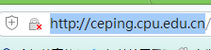
图1-1
输入账号、密码、验证码（区分大小写），进入系统（图1-2）：
注：部门账号密码由人事处统一提供。
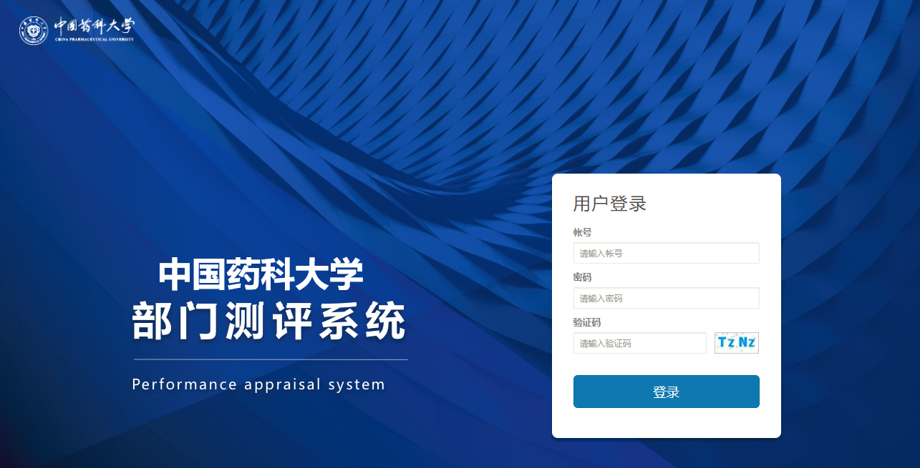
图1-2
登陆后，点击相应的考核批次，即可进入部门自评、上传业绩考核表页面（图1-3）：
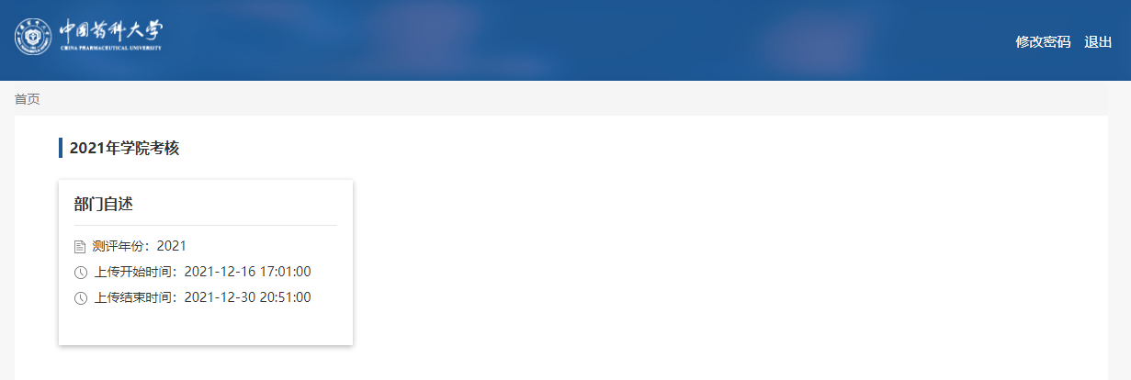
图1-3
机关教辅部门：
完成情况：填写工作亮点；
业绩考核表：上传工作总结；
完成后点击提交（图1-4）；
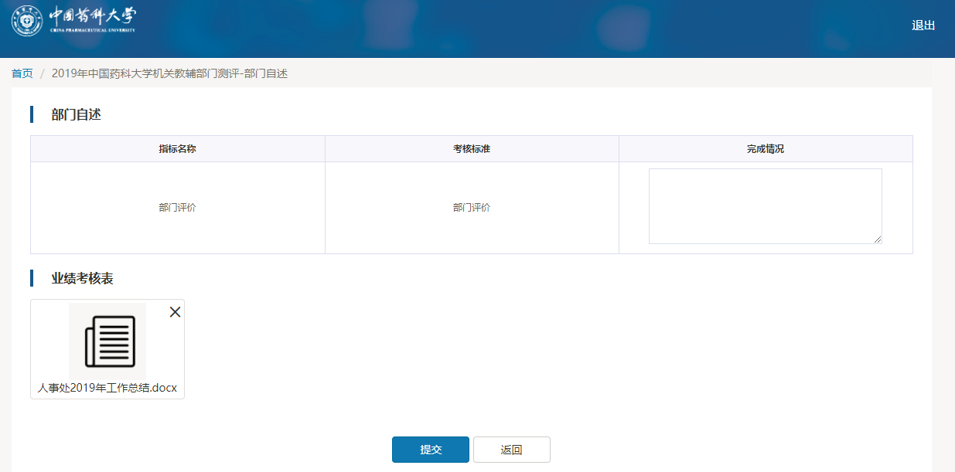
图1-4
院系部：
保存：用于保存当前数据，可以填写部分内容后暂存；
提交：用于完成自评后，提交结果，需全部内容完成后才可提交；
导出：导出当前页面考评表；
返回：返回上一级菜单；（图1-5）

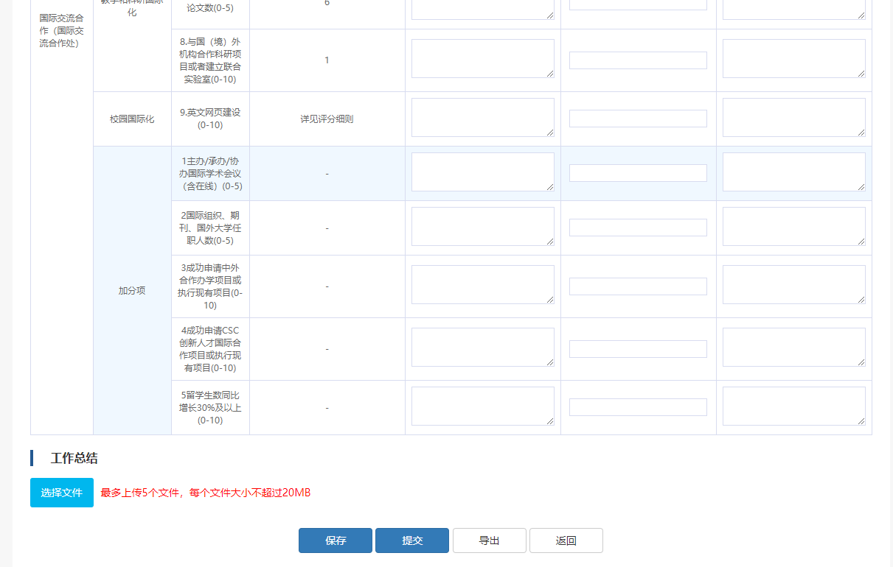
图1-5

考评人打分

PC端考评(职能部门对院系部评分)
浏览器输入地址 http://ceping.cpu.edu.cn，进入部门测评。推荐使用谷歌浏览器或者360浏览器极速模式

图2-1
输入账号、密码、验证码（区分大小写），进入系统（图2-2）：
注：部门账号密码由人事处统一提供。
图2-2
登录后，点击相应批次，进入评分页面（图2-3）
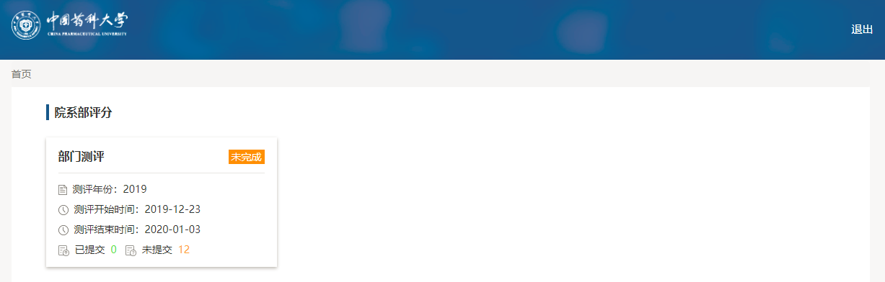
图2-3
部门测评功能：
测评：对部门进行评分；
部门自述：查看部门工作亮点；
业绩考核表：查看部门总结；（图2-4）
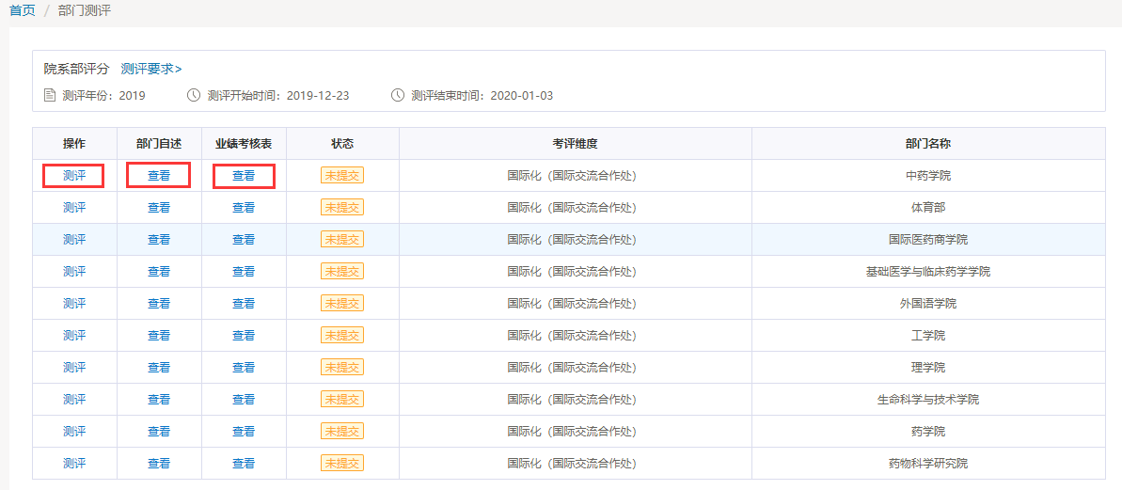
图2-4
测评页面可以评分和保存，评分完成后点击提交（图2-5）
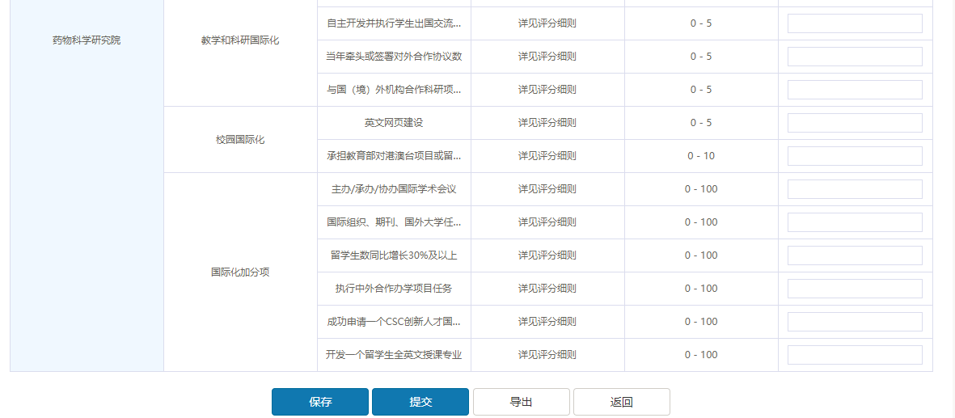
图2-5

移动端考评（院系部对机关教辅部门评分）
手机扫码功能扫描投票二维码：（图2-6）
点击相应批次，进入投票页面：（图2-7）
完成投票后，点击提交；
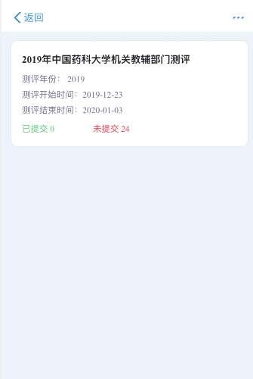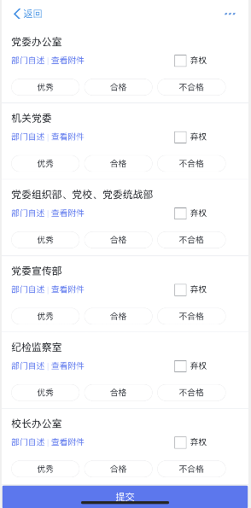
图2-6 图2-7

查看本部门测评情况
浏览器输入地址 http://ceping.cpu.edu.cn，进入部门测评。推荐使用谷歌浏览器或者360浏览器极速模式

图3-1
院系部单位考评结果查看（图3-2）
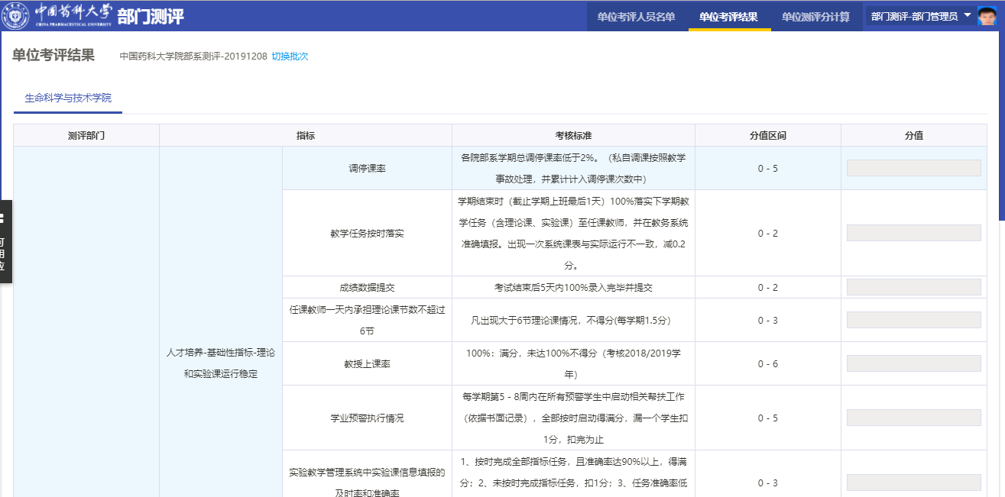
图3-2
机关教辅部门单位考评结果查看（图3-3）
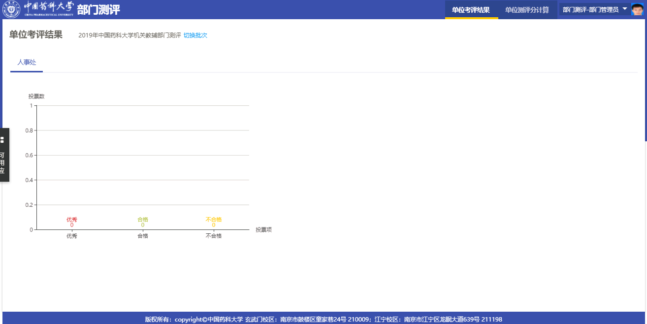
图3-3

院系部导出二维码对职能部门评分
选择单位考评人员名单，点击导出二维码。
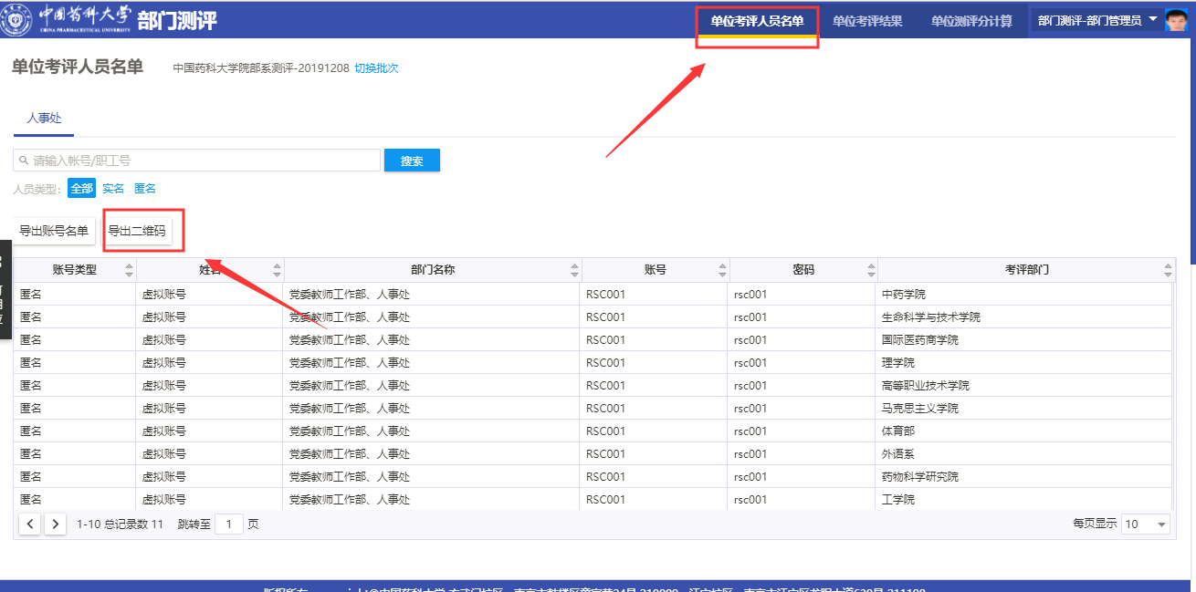
图4-1

